Кабардино-Балкарское открытое акционерное общество
энергетики и электрификации (ОАО «Каббалкэнерго»)

ПРОТОКОЛ № 84

заседания Совета директоров ОАО «Каббалкэнерго»

г. Нальчик 09 декабря 2010 года.

Форма проведения: заочное голосование.
В заочном голосовании приняли участие:
Председатель Совета директоров:
Саух Максим Михайлович
Члены Совета директоров:
Лянгузов Дмитрий Сергеевич
Серебряков Константин Сергеевич
Каитов Магомед Кадыевич
Ашинов Сергей Ауесович
Бикмурзин Адель Фяритович
Кисляков Антон Михайлович

Кворум для принятия решений имеется.
Недействительных опросных листов нет.

ПОВЕСТКА ДНЯ:

1. О рассмотрении отчета Генерального директора Общества (Управляющей организации, осуществляющей функции единоличного исполнительного органа) о кредитной политике Общества за 3 квартал 2010 года.
2. Об утверждении Отчёта Управляющей организации о соответствии фактически произведённых и документально подтверждённых затрат смете на 3 квартал 2010 года.

ИТОГИ ГОЛОСОВАНИЯ И РЕШЕНИЯ, ПРИНЯТЫЕ ПО ВОПРОСАМ ПОВЕСТКИ ДНЯ:

ВОПРОС №1: О рассмотрении отчета Генерального директора Общества (Управляющей организации, осуществляющей функции единоличного исполнительного органа) о кредитной политике Общества за 3 квартал 2010 года.
РЕШЕНИЕ:
1. Принять к сведению отчет Генерального директора Общества (Управляющей организации, осуществляющей функции единоличного исполнительного органа) о кредитной политике Общества за 3 квартал 2010 года согласно Приложению № 1 к настоящему решению Совета директоров.
2. Поручить Единоличному исполнительному органу Общества обеспечить выполнение требований Положения о кредитной политике, утвержденного Советом директоров Общества.

Итоги голосования:
ЗА 7 (М.М. Саух, Д.С. Лянгузов, К.С. Серебряков, М.К. Каитов,
С.А. Ашинов, А.Ф. Бикмурзин, А.М. Кисляков)
ПРОТИВ 0
ВОЗДЕРЖАЛСЯ 0
Решение принято единогласно.

ВОПРОС №2: Об утверждении Отчёта Управляющей организации о соответствии фактически произведённых и документально подтверждённых затрат смете на 3 квартал 2010 года.
РЕШЕНИЕ:
1. Утвердить отчёт ОАО «МРСК Северного Кавказа» о соответствии фактически произведённых и документально подтверждённых затрат смете расходов на 3 квартал 2010 года в соответствии с Приложением № 2 к настоящему решению Совета директоров.
2. Определить, что размер фактических затрат в части «постоянная составляющая» ОАО «МРСК Северного Кавказа», связанных с выполнением функций по Договору №105-09/06 от 29.09.2006 о передаче полномочий единоличного исполнительного органа ОАО «Каббалкэнерго», по итогам 3 квартала 2010 года составил 2 783 936 руб. без учёта НДС.
3. Сальдо текущих расчётов в части «Постоянная составляющая» учесть при оплате услуг в последующих отчётных периодах.

Итоги голосования:
ЗА 7 (М.М. Саух, Д.С. Лянгузов, К.С. Серебряков, М.К. Каитов,
С.А. Ашинов, А.Ф. Бикмурзин, А.М. Кисляков)
ПРОТИВ 0
ВОЗДЕРЖАЛСЯ 0
Решение принято единогласно.

Председатель Совета директоров |  | М.М. Саух
Секретарь Совета директоров | 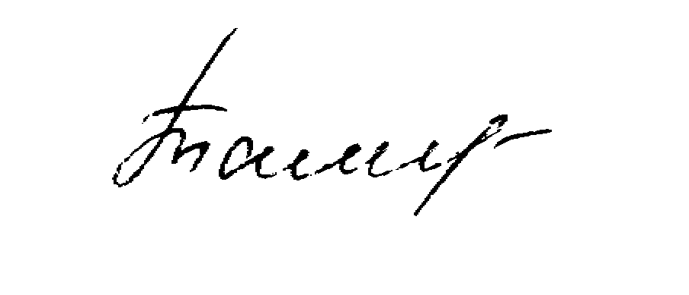 | Т.М. Гасюкова

